Gode män/förvaltare 2015
Gode män 2015-2014 Total + kommuner

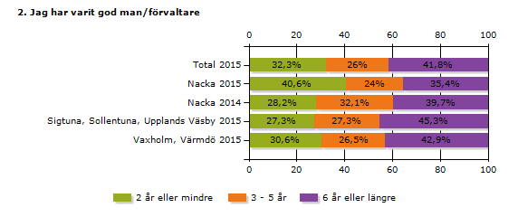
 | Total 2015 | Nacka 2015 | Nacka 2014 | Sigtuna, Sollentuna, Upplands Väsby 2015 | Vaxholm, Värmdö 2015
2 år eller mindre | 32,3% | 40,6% | 28,2% | 27,3% | 30,6%
3 - 5 år | 26% | 24% | 32,1% | 27,3% | 26,5%
6 år eller längre | 41,8% | 35,4% | 39,7% | 45,3% | 42,9%
Svarande | 285 | 96 | 78 | 139 | 49
Inget svar | 4 | 1 | 1 | 2 | 1

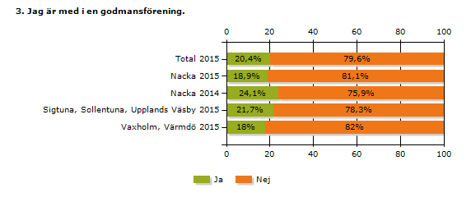
 | Total 2015 | Nacka 2015 | Nacka 2014 | Sigtuna, Sollentuna, Upplands Väsby 2015 | Vaxholm, Värmdö 2015
Ja | 20,4% | 18,9% | 24,1% | 21,7% | 18%
Nej | 79,6% | 81,1% | 75,9% | 78,3% | 82%
Svarande | 284 | 95 | 79 | 138 | 50
Inget svar | 5 | 2 | 0 | 3 | 0

4. Ta ställning till följande påståenden:

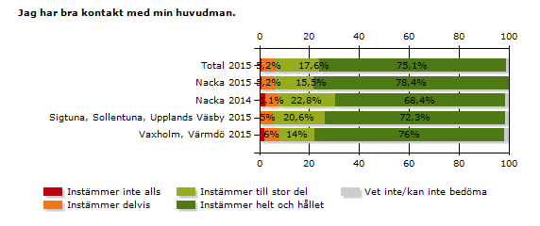
 | Total 2015 | Nacka 2015 | Nacka 2014 | Sigtuna, Sollentuna, Upplands Väsby 2015 | Vaxholm, Värmdö 2015
Instämmer inte alls | 1% | 1% | 2,5% | 0,7% | 2%
Instämmer delvis | 5,2% | 5,2% | 5,1% | 5% | 6%
Instämmer till stor del | 17,6% | 15,5% | 22,8% | 20,6% | 14%
Instämmer helt och hållet | 75,1% | 78,4% | 68,4% | 72,3% | 76%
Vet inte/kan inte bedöma | 1% | 0% | 1,3% | 1,4% | 2%
Svarande | 289 | 97 | 79 | 141 | 50
Inget svar | 0 | 0 | 0 | 0 | 0

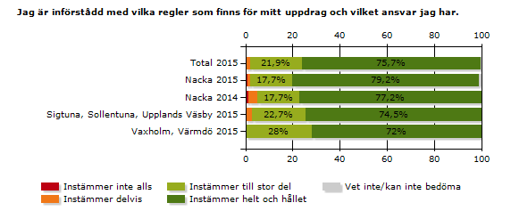
 | Total 2015 | Nacka 2015 | Nacka 2014 | Sigtuna, Sollentuna, Upplands Väsby 2015 | Vaxholm, Värmdö 2015
Instämmer inte alls | 0,7% | 1% | 1,3% | 0,7% | 0%
Instämmer delvis | 1,4% | 1% | 3,8% | 2,1% | 0%
Instämmer till stor del | 21,9% | 17,7% | 17,7% | 22,7% | 28%
Instämmer helt och hållet | 75,7% | 79,2% | 77,2% | 74,5% | 72%
Vet inte/kan inte bedöma | 0,3% | 1% | 0% | 0% | 0%
Svarande | 288 | 96 | 79 | 141 | 50
Inget svar | 1 | 1 | 0 | 0 | 0

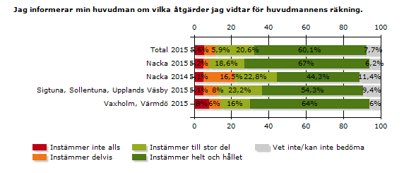
 | Total 2015 | Nacka 2015 | Nacka 2014 | Sigtuna, Sollentuna, Upplands Väsby 2015 | Vaxholm, Värmdö 2015
Instämmer inte alls | 5,6% | 5,2% | 5,1% | 5,1% | 8%
Instämmer delvis | 5,9% | 3,1% | 16,5% | 8% | 6%
Instämmer till stor del | 20,6% | 18,6% | 22,8% | 23,2% | 16%
Instämmer helt och hållet | 60,1% | 67% | 44,3% | 54,3% | 64%
Vet inte/kan inte bedöma | 7,7% | 6,2% | 11,4% | 9,4% | 6%
Svarande | 286 | 97 | 79 | 138 | 50
Inget svar | 3 | 0 | 0 | 3 | 0

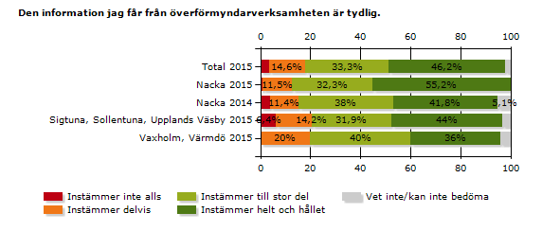
 | Total 2015 | Nacka 2015 | Nacka 2014 | Sigtuna, Sollentuna, Upplands Väsby 2015 | Vaxholm, Värmdö 2015
Instämmer inte alls | 3,5% | 1% | 3,8% | 6,4% | 0%
Instämmer delvis | 14,6% | 11,5% | 11,4% | 14,2% | 20%
Instämmer till stor del | 33,3% | 32,3% | 38% | 31,9% | 40%
Instämmer helt och hållet | 46,2% | 55,2% | 41,8% | 44% | 36%
Vet inte/kan inte bedöma | 2,4% | 0% | 5,1% | 3,5% | 4%
Svarande | 288 | 96 | 79 | 141 | 50
Inget svar | 1 | 1 | 0 | 0 | 0

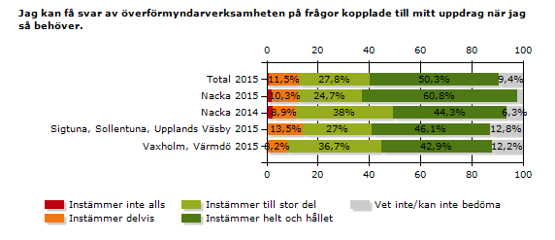
 | Total 2015 | Nacka 2015 | Nacka 2014 | Sigtuna, Sollentuna, Upplands Väsby 2015 | Vaxholm, Värmdö 2015
Instämmer inte alls | 1% | 2,1% | 2,5% | 0,7% | 0%
Instämmer delvis | 11,5% | 10,3% | 8,9% | 13,5% | 8,2%
Instämmer till stor del | 27,8% | 24,7% | 38% | 27% | 36,7%
Instämmer helt och hållet | 50,3% | 60,8% | 44,3% | 46,1% | 42,9%
Vet inte/kan inte bedöma | 9,4% | 2,1% | 6,3% | 12,8% | 12,2%
Svarande | 288 | 97 | 79 | 141 | 49
Inget svar | 1 | 0 | 0 | 0 | 1

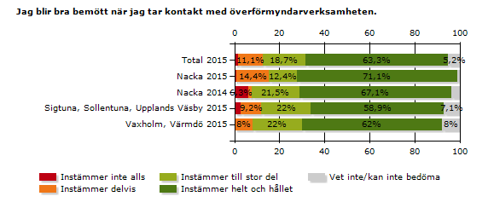
 | Total 2015 | Nacka 2015 | Nacka 2014 | Sigtuna, Sollentuna, Upplands Väsby 2015 | Vaxholm, Värmdö 2015
Instämmer inte alls | 1,7% | 1% | 6,3% | 2,8% | 0%
Instämmer delvis | 11,1% | 14,4% | 1,3% | 9,2% | 8%
Instämmer till stor del | 18,7% | 12,4% | 21,5% | 22% | 22%
Instämmer helt och hållet | 63,3% | 71,1% | 67,1% | 58,9% | 62%
Vet inte/kan inte bedöma | 5,2% | 1% | 3,8% | 7,1% | 8%
Svarande | 289 | 97 | 79 | 141 | 50
Inget svar | 0 | 0 | 0 | 0 | 0

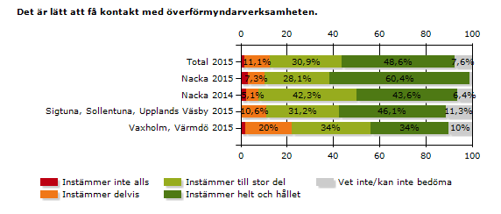
 | Total 2015 | Nacka 2015 | Nacka 2014 | Sigtuna, Sollentuna, Upplands Väsby 2015 | Vaxholm, Värmdö 2015
Instämmer inte alls | 1,7% | 3,1% | 2,6% | 0,7% | 2%
Instämmer delvis | 11,1% | 7,3% | 5,1% | 10,6% | 20%
Instämmer till stor del | 30,9% | 28,1% | 42,3% | 31,2% | 34%
Instämmer helt och hållet | 48,6% | 60,4% | 43,6% | 46,1% | 34%
Vet inte/kan inte bedöma | 7,6% | 1% | 6,4% | 11,3% | 10%
Svarande | 288 | 96 | 78 | 141 | 50
Inget svar | 1 | 1 | 1 | 0 | 0

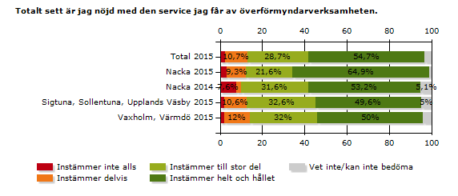
 | Total 2015 | Nacka 2015 | Nacka 2014 | Sigtuna, Sollentuna, Upplands Väsby 2015 | Vaxholm, Värmdö 2015
Instämmer inte alls | 2,4% | 3,1% | 7,6% | 2,1% | 2%
Instämmer delvis | 10,7% | 9,3% | 2,5% | 10,6% | 12%
Instämmer till stor del | 28,7% | 21,6% | 31,6% | 32,6% | 32%
Instämmer helt och hållet | 54,7% | 64,9% | 53,2% | 49,6% | 50%
Vet inte/kan inte bedöma | 3,5% | 1% | 5,1% | 5% | 4%
Svarande | 289 | 97 | 79 | 141 | 50
Inget svar | 0 | 0 | 0 | 0 | 0

5. Egna kommentarer

Nacka 2015

Svar
1. Det är svårt att alltid ha bra kontakt med huvudmän som är gravt dementa...
2. Jag undrar hur det går med utbildningen för att få "certifikat" som god man.

Alltid bra svar och bemötande från personalen på överförmyndare kansliet!
Alzheimers begränsar kommunikationen med huvudmannen.
Det borde vara väldigt enkelt att lägga in mina uppgifter och min huvudmans uppgifter i blanketterna för redovisningen. För den ersättning som utgår måste hela denna redovisningsprocedur förenklas väsentligt enligt min åsikt.
Jag tycker också att räkneschemat stämmer dåligt överens med hur det går till i vanlig företagsredovisning. Varför inte följa denna standard?
Det har blivit bättre år för år
dropp innen förra året var katastrofalt underbemannad
Fråga 3: Min huvudman vet nog inte vad en godman är. TH

Har blivit illa bemött av en tjänsteinnehavare på överförmyndarenheten. Hon var stressad och irriterad och misstrodde allt jag sa.
Har vid ett antal gånger försökt att få kontakt med personer på överförmyndarenheten utan resultat, lämnat telenr. men dom ringer ej upp. Skärpning!
Huvudmannen avliden den 17 september 2015.
Huvudmannen är min pappa vilken är dement - så visst får han information men glömmer lika fort som han fått den.
Har inte behövt kontakta myndigheten mer än en gång. Inte varit god man ett är ens.
Jag har bra kontakt med min huvudman, vi har trevligt när vi träffas. Men hon är dement så det är inte så lätt att veta hur mycket hon tar in. Vissa saker kommer hon ihåg, andra har hon glömt, men det hör ju till sjukdomen.
För övrigt fungerar det bra med överförmyndarverksamheten.

Den överförmyndarhandläggare som granskademin årsräkning var mycket trevlig och kunnig.
Jag informerar inte min huvudman om rutinmässiga löpande åtgärder, men om förändringar som sker.
Jag lär mig för varje vecka mer och mer om vad uppdraget innebär. Mycket hade jag inte förstått innan jag tog på mig uppdraget. Det är mycket arbete för liten penning och ibland är det tufft att hinna med sitt ordinarie betalda arbete. Blir lite stressad av det ibland. Detta trots att jag endast har två huvudmän.
jag tycker att utdelning av uppdrag är mycket olika. Vissa har många och några har mycket få uppdrag
Det är min uppfattning kamnske stämmer inte .
Jag är ensamförälder efter min hustrus bortgång. Någon information runt vilka speciella regler som gäller har jag inte fått.
jag är jätte nöjd alla gånger jag ringer
Kan inte informera huvudman som har downssyndrom och autism. Saknar språk i annat än kroppsspråk.
Kan inte tillägga något mera. Jag är verkligen nöjd och tycker, det funkar bra.
Knapphändig information om hur mycket tid man behöver lägga ner på huvudmannen, det kostar mer tid än vad man kan tro (och den tiden tas av egen fritid).
Även svårt att inta information från överförmyndarenheten så att man förstår vad som menas.
Lite tveksamhet finns inför att använda kommunens webbaserade ekonomigod-
manverktyg. Det behövs tydligare användarinformation.
min hm köper/handlar över sin förmåga och har extra höga kostnader. Jag har försökt påverka men det är lönlöst. Jag känner mig utsatt och fråntagen de befogenheter som jag borde ha. Min hm smusslar o försöker komma undan och sedan ska jag ordna upp allt. Det finns inte pengar över för att betala god man. Nu har jag sagt upp mitt godmanskap o jag hoppas nästa kan lösa situationen bätte. Det kan inte vara meningen att gode män ska arbeta utan betalning.
Min huvudman har en långt framskriden demens. Går alltså inte att diskutera saker med henne.
Min huvudman är förståndhandikappad. Kan varken prata eller skriva.
Nacka har antagit ny årsräkningsdatorservice! Informationen om denna tjänst har varit mycket dålig!
Problemet är inte överförmyndarnämnden. Det är banker och andra företag som inte vet vad som gäller. Som inte vet vad det innebär eller som inte har utvecklade rutiner. Tex Nordea.
Saknar helhetstänk för huvudmannens välbefinnande där inte bara ekonomin synas och följs upp utan värdet av närannhörigs insats och förståelse för närstående som godemäns speciella förhållanden.
Tycker det fungerar bra.
Utmärkt samarbete
Är jätte nöjd med alla!
Är och känner mig ny och i en fortgående situation av lärande.
Det gör att jag upplever mig komma i kontakt med myndigheter, banker etc och hur dessa fungerar som är helt nya för mig.
Har för avsikt gå med i godman föreningen.
Mycket Positiv kontakt och erfarenhet av att ha en mentor.
Urdålig det bokförings program som framtagits. Tar alldeles för mycket tid och omständigt. Tror den satsningen är fullständigt misslyckande och helt fel att lura in oss i.
jämfört med mentorn knep att lära mig att ta bankens utdrag och kopiera in i excell. Tror det är viktigt att utvärdera den satsningen och inte påtvinga programmet oss. Istället göra de som utvecklat programmet medvetna om hur de som smartast idag själva löst sin redovisning och koppla det tid "tidsårätgång". Ett bra program MÅSTE ha krav att det skall vara snabbt och enkelt! Det här uppfyller inte det kravet!

